候选人业绩
第1中标候选人：鲁山县广通公路养护有限公司
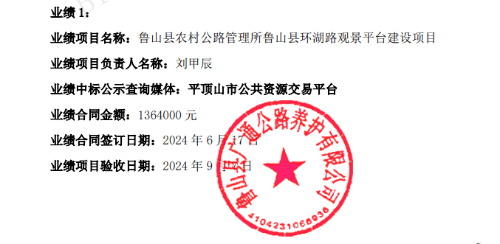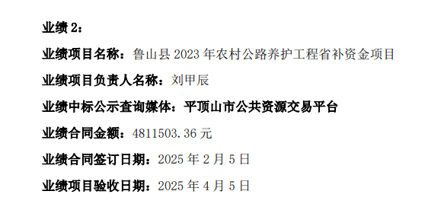

第2中标候选人：平顶山市佳洋路桥工程有限公司
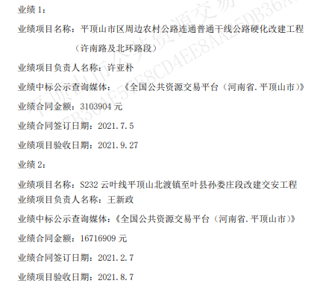

第3中标候选人：平顶山市领新公路工程有限公司

